    440003, Российская Федерация, г. Пенза, ул. Терновского, 19А, тел.: (8412) 93-06-06  E-mail: info@eletech-penza.ru  Сделано в России | 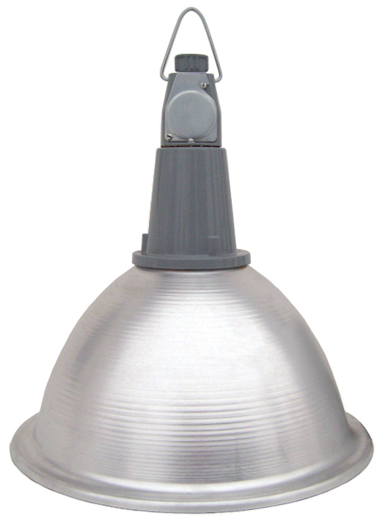 | ПАСПОРТ  Светильники  РСП 01-250-…  РСП 01-400-…  РСП 01-700-…  РСП 01-1000-…
Предприятие-изготовитель оставляет за собой право вносить в конструкцию изделия изменения, не ухудшающие его технические данные.
- НАЗНАЧЕНИЕ И ОСНОВНЫЕ СВЕДЕНИЯ
Светильники РСП 01 с газоразрядной ртутной лампой ДРЛ, предназначены для общего освещения промышленных помещений, складов, спортивных и торговых залов, а также и для наружного освещения.
Светильники изготовлены по ТУ 3461-030-00109636-2013 и соответствуют требованиям ТР ТС
004/2011, ТР ТС 020/2011 (ГОСТ IEC 60598-1).
- ОСНОВНЫЕ ТЕХНИЧЕСКИЕ ХАРАКТЕРИСТИКИ цоколь Е40
Тип светильника | Сеть  питания | Номинальная мощность, Вт | Степень защиты по ГОСТ 14254 | Климатическое исполнение  по ГОСТ 15150 | Класс защиты от поражения эл. током по ГОСТ 12.2.007 | Класс светорасп  ределения | Тип кривой силы света | Габаритные размеры D×H, мм.  не более | Масса, кг.  не более
РСП 01-250/400  700/1000-001  (труба,б/стекла,б/сетки) | ~220 В  50 Гц | 250/400  700/1000 | IP 23 | У3 | I | П | Д | 398х430,470х515  600×630 | 1,1/1,6  2,0/2,0
РСП 01-250/400  700/1000-101 (крюк,б/стекла,б/сетки) | ~220 В  50 Гц | 250/400  700/1000 | IP 23 | У3 | I | П | Д | 398х475,470х560  600×675 | 1,1/1,6  2,0/2,0
РСП 01-250/400  700/1000-201  (комб.,б/стекла,б/сетки) | ~220 В  50 Гц | 250/400  700/1000 | IP 23 | У3 | I | П | Д | 398х475,470х560  600×675 | 1,1/1,6  2,0/2,0
РСП 01-250/400  700/1000-002  (труба,б/стекла,сетка) | ~220 В  50 Гц | 250/400  700/1000 | IP 23 | У3 | I | П | Д | 415х445,515х530  625×645 | 1,4/1,9  2,6/2,6
РСП 01-250/400  700/1000-102  (крюк,б/стекла,сетка) | ~220 В  50 Гц | 250/400  700/1000 | IP 23 | У3 | I | П | Д | 415х490,515х575  625×690 | 1,4/1,9  2,6/2,6
РСП 01-250/400  700/1000-202  (комб,б/стекла,сетка) | ~220 В  50 Гц | 250/400  700/1000 | IP 23 | У3 | I | П | Д | 415х490,515х575  625×690 | 1,4/1,9  2,6/2,6
РСП 01-250/400  700/1000-011  (труба,стекло,б/сетки) | ~220 В  50 Гц | 250/400  700/1000 | IP 53 | УХЛ1 | I | П | Д | 345х435,500х525  615×640 | 2,4/4,1  6,3/6,3
РСП 01-250/400  700/1000-111  (крюк,стекло,б/сетки) | ~220 В  50 Гц | 250/400  700/1000 | IP 53 | УХЛ1 | I | П | Д | 345х480,500х570  615×685 | 2,4/4,1  6,3/6,3
РСП 01-250/400  700/1000-211  (комб.,стекло,б/сетки) | ~220 В  50 Гц | 250/400  700/1000 | IP 53 | УХЛ1 | I | П | Д | 345х480,500х570  615×685 | 2,4/4,1  6,3/6,3
РСП 01-250/400  700/1000-012  (труба,стекло,сетка) | ~220 В  50 Гц | 250/400  700/1000 | IP 53 | УХЛ1 | I | П | Д | 345х440,500х530  615×645 | 2,6/4,4  6,9/6,9
РСП 01-250/400  700/1000-112  (крюк,стекло,сетка) | ~220 В  50 Гц | 250/400  700/1000 | IP 53 | УХЛ1 | I | П | Д | 345х485,500х575  615×690 | 2,6/4,4  6,9/6,9
РСП 01-250/400  700/1000-212  (комб.,стекло,сетка) | ~220 В  50 Гц | 250/400  700/1000 | IP 53 | УХЛ1 | I | П | Д | 345х485,500х575  615×690 | 2,6/4,4  6,9/6,9
Внимание! Запрещается использование ламп с большей мощностью, чем указано в маркировке светильника
- КОМПЛЕКТНОСТЬ
- корпус в сборе, (бокс) Рис. 1
- рефлектор (отражатель),
- защитная сетка (исполнения: 002, 102, 202),
- защитное стекло (исполнения: 011, 111, 211 с сеткой 012, 112,212),
- паспорт …………………………………. 1экз. на коробку
- упаковка
- ТРЕБОВАНИЯ БЕЗОПАСНОСТИ.
-Эксплуатация светильников согласно «Правилам технической эксплуатации электроустановок потребителей», утв. Приказом Минэнерго РФ от 13.01.2003г. №6.
-Монтаж, демонтаж и подключение светильника производить только специалистом электромонтажником при отключенной сети питания.
-Присоединение к поврежденной электропроводке ЗАПРЕЩЕНО!
ВНИМАНИЕ! Светильники с дефектами корпуса, стекла и др. составных частей эксплуатировать недопустимо.
- ИНСТРУКЦИЯ ПО МОНТАЖУ И ПОДГОТОВКА К РАБОТЕ.
- Распаковать корпус, отражатель и при наличии защитные стекло и сетку;
- Закрепить отражатель 7 к корпусу 1 винтами М6×12;
- Установить светильник на трубу G ¾-В поз.5 или крюк;
- открыть крышку 3, ввести сетевые провода питания через ниппель в втулке к клеммной колодке 4 и к контактам патрона, провод заземления – к зажиму заземления 6; закрыть крышку;
- Ввернуть лампу;
- При наличии закрепить защитное стекло 11 (для чего совместить скобы на отражателе и обечайке защитного стекла и закрепить винтом M3×20 поз.9, закрыть обечайку, защелкнув замки 10) или защитную сетку на отражателе.
- СВЕДЕНИЯ ОБ УТИЛИЗАЦИИ
Светильник не содержит дорогостоящих и токсичных материалов и утилизируется обычным способом.
- ХРАНЕНИЕ И ТРАНСПОРТИРОВАНИЕ
Условия транспортирования светильников в части воздействия механических факторов по ГОСТ 23216-7- средние (С). Перевозки воздушным, железнодорожным в сочетании их между собой, водным путём (кроме моря) совместно с автомобильными перевозками, с общим числом перегрузок не более четырёх.
Условия хранения светильников в части воздействия климатических факторов по ГОСТ 15150-69 –3. Закрытые и другие помещения с естественной вентиляцией без искусственно регулируемых климатических условий, где колебания температуры и влажности воздуха существенно меньше, чем на открытом воздухе, расположенные макроклиматических районах c умеренным и холодным климатом.
Светильники в упаковке допускают хранение в течение не более 18 месяцев с даты выпуска.
- ГАРАНТИЙНЫЕ ОБЯЗАТЕЛЬСТВА
В случае обнаружения неисправности светильника, до истечения гарантийного срока, следует обратиться по месту покупки светильника, замена светильника происходит по предъявлению покупателем документа, подтверждающего дату покупки.
Гарантийный срок эксплуатации: 18 месяцев со дня продажи покупателю, но не более 36 месяцев со дня выпуска предприятием-изготовителем. Срок службы не менее 10 лет.
За дефекты, произошедшие не по вине производителя и вследствие несоблюдения требований данного руководства по эксплуатации, изготовитель не несёт ответственности.
Гарантийному ремонту подлежат изделия, не имеющие механических повреждений, при сохранении защитных наклеек и пломб предприятия-изготовителя.
Светильник сертифицирован. Сертификат № ТР RU С-RU.МЕ15.В.00274, срок действия с 23.09.2015 по 23.09.2020.
Соответствует требованиям ТР ТС 004/2011; ТР ТС 020/2011.
Признан годным к эксплуатации.

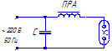 Схема соединения с лампой ДРЛ

Дата изготовления __________________ Штамп ОТК_________________

Штамп магазина ___________________ Подпись продавца____________ Рис.1

Без штампа магазина ПРЕТЕНЗИИ не принимаются. При отсутствии штампа магазина или торгующей организации срок гарантии 18 месяцев исчисляется с даты выпуска изделия изготовителем.

